邀 请 函

尊敬的客户：
您好！
作为国内电子、航空航天、船舶、兵器、汽车、照明等领域领先的仿真和测试技术供应商，上海坤道信息技术有限公司（SimuCAD Limited）将于2012年10月19日在上海举办“SimuCAD 2012年度中国区用户大会”。作为本年度 SimuCAD公司最大的盛会，我们将邀请 SimuCAD 的国内客户和国内外专家做精彩演讲，内容涵盖了流体及传热仿真分析、电子系统热设计、半导体器件热测试及专业一维和三维流体系统协同仿真平台等领域最新的应用成果和经验。同时还可以就共同关注的技术课题、行业信息以及产品研发的最新状况进行交流。现诚意邀请您及贵单位相关人士参加。
本次用户大会不收取任何费用，是一次难得的交流机会。同时，为了感谢各位来参加会议，在抽奖环节我们还准备了丰厚的奖品。会议座位有限，请尽早报名确认。您的到来是我们的荣幸，相信各位会有所收获。
参加者请填写好下页的报名表并于2012年10月12日前传真到上海坤道信息技术有限公司 FAX：021-62151794或Email 至marketing@simu-cad.com。如有任何疑问请联系 周小姐TEL： 021-62555891、62157100转总机0， 或转分机115。

此致

赵泓

总经理

上海坤道信息技术有限公司

SimuCAD 2012年度中国区用户大会回执
时间：2012年10月19日（全天），请于19日上午9:00前到达
地点：上海宏安瑞士大酒店三楼苏黎世Ⅰ厅（上海市静安区愚园路1号，乘地铁2号线静安寺站3号口、7号线静安寺站10号口出站步行300米左右即可）
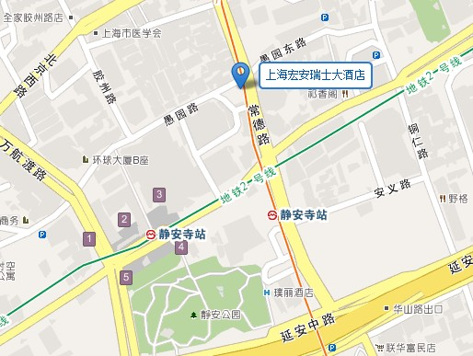
费用：本次用户大会不收取任何费用，但各位需自理往返上海路费和酒店住宿等费用。
以下信息由您填写：

单位名称：
联系人：
联系电话：
传真：
Email：

参加人员数量： 人
参加人员名单：

参加者请填写好本页的报名表并于2012年10月12日前传真到上海坤道信息技术有限公司 FAX：021-62151794或email 至marketing@simu-cad.com
如有任何疑问请联系 周小姐TEL： 021-62555891、62157100转总机0，或转分机115。

以下为几个离会场较近的经济型酒店，仅供参考。

1. 如家快捷酒店（上海静安陕西北路店）
地址：上海市静安区昌平路421弄
电话：021-62536395
出行路线：乘地铁7号线至昌平路站，出站后，步行5分钟可到达酒店。
房型：标准房（双人房） 房价：215元/间（不含早餐，免费宽带上网）
大床房 房价：199元/间（不含早餐，免费宽带上网）
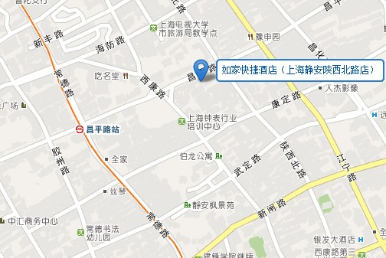

2. 汉庭快捷酒店（上海静安寺店）
地址：上海市静安区武定路1058号（近延平路）
电话：021-62568333
出行路线：乘地铁2号线至静安寺站3号口或7号线静安寺站10口出来，步行约10分钟可到酒店。
房型：标准房（双人房） 房价：228元/间
大床房 房价：210元/间
